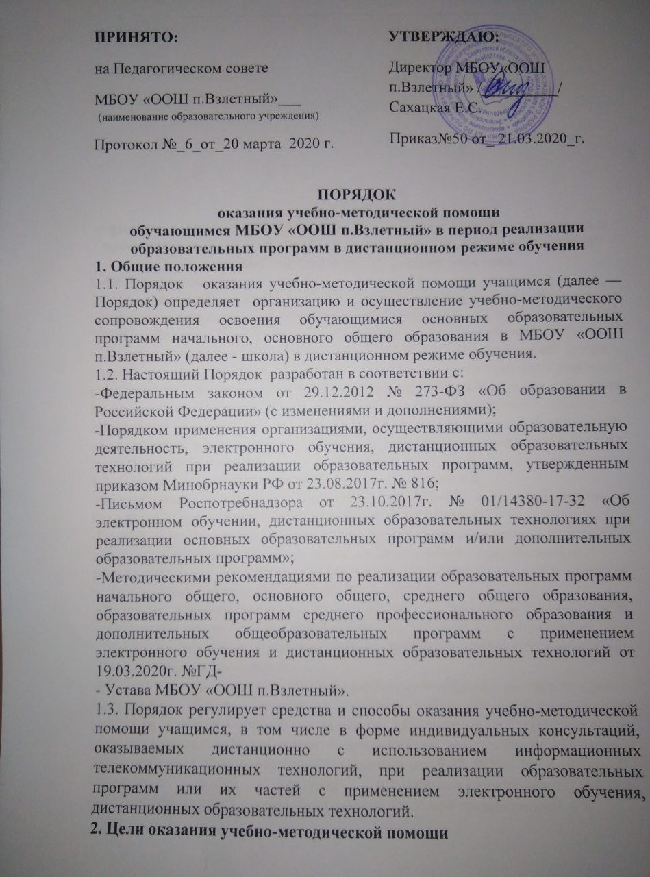

2.1. Школа оказывает учебно-методическую помощь в целях:
-создания условий для повышения качества реализации образовательных программ начального, основного общего образования;
- эффективного освоения обучающимися современных образовательных технологий и средств обучения;
- методического обеспечения самостоятельной работы учащихся;
- предоставления детям с ограниченными возможностями здоровья (ОВЗ), детям-инвалидам возможности получения образования по индивидуальной программе на дому с применением дистанционных образовательных технологий.
3. Организация учебно-методической помощи учащимся:
3.1. Каждый обучающийся имеет право на получение учебно-методической помощи по освоению образовательной программы. Учебно-методическую помощь учащимся оказывают педагоги, обеспечивающие их подготовку по образовательным программам, в пределах федеральных государственных образовательных стандартов.
3.2. Способы обращения к педагогическим работникам, к администрации школы:
-по телефону;
-по скайпу;
- по электронной почте;
-через мессенджеры и социальные сети (Viber, WhatsApp, VK и др.)
3.3. Ответственные лица за организацию учебно-методической помощи обучающимся назначаются приказом директора.
4. Формы оказания учебно-методической помощи при реализации программ начального, основного общего образования с применением электронного обучения, дистанционных образовательных технологий.
4.1. Школа создает и обеспечивает функционирование электронной информационно-образовательной среды, включающей в себя информационные, образовательные ресурсы, телекоммуникационные технологии, обеспечивающие освоение программ начального, основного общего образования обучающимся независимо от его места нахождения, а также соответствующий уровень подготовки
педагогических работников и учебно-вспомогательного персонала.
4.2. Школа обеспечивает следующие способы оказания учебно-методической помощи обучающимся:
-в виде дистанционного взаимодействия с использованием информационных и телекоммуникационных технологий: консультации, индивидуальная работа учащихся с учителем (индивидуальные консультации), в том числе перед текущей аттестацией, промежуточной аттестацией обучающихся и перед государственной итоговой аттестацией обучающихся;
-в виде консультаций в режиме офф-лайн с использованием информационных и телекоммуникационных технологий;
-создание условий для самостоятельной работы обучающихся посредством обеспечения возможности удаленного доступа к образовательным ресурсам(электронные учебные пособия по дисциплинам), онлайн-платформам,ресурсам электронных библиотечных систем и др.;
-свободный индивидуальный доступ обучающихся к материалам официального сайта школы.
5.Заключительные положении.
5.1. Вопросы, не урегулированные настоящим Порядком, подлежат урегулированию в соответствии с действующим законодательством РФ, Уставом школы и иными локальными нормативными актами школы.
5.2. Настоящий Порядок действителен до принятия нового Порядка.

РАССМОТРЕНО
на заседании Управляющего совета
протокол № 3 от «20»марта 2020г.

